Bilder in Sozialen Netzwerken

Lisa, 13 Jahre alt, hat dieses Bild von sich bei Instagram hochgeladen. Einige ihrer Mitschüler haben fiese Kommentare darunter geschrieben:

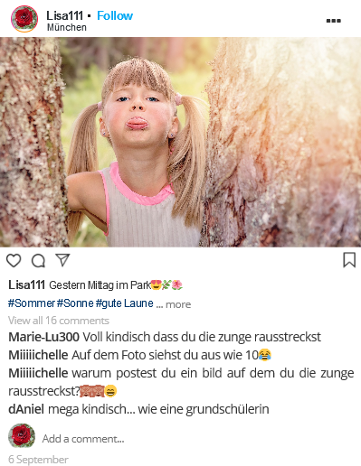

Deshalb hat Lisa das Bild bei Instagram gelöscht.
Doch wenig später besucht sie das Profil ihres Mitschülers Daniel und dort taucht ihr Foto wieder auf:

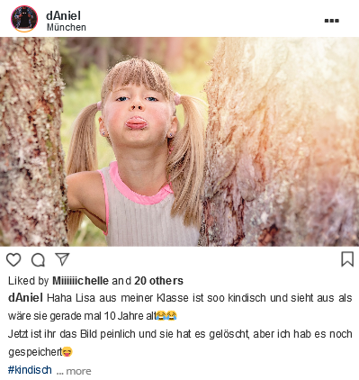

Besprecht in eurer Gruppe folgende Fragen:
- Wie kann das sein? Warum verschwinden Bilder nicht einfach aus dem Netz?
- Was kann Lisa jetzt tun?
- Was könnt ihr tun, damit euch nicht das gleiche passiert wie Lisa?
Bild: Pezibear auf Pixabay

